Задание на лабораторную работу №4
Цель работы: Работа с MSSQL Express 2005 из внешних приложений.

- При помощи инструментального средства MS SQL Server Management Studio создать тестовую базу данных, со структурой из лабораторной работы №1 и наполнить её данными;
- Запустить среду разработки Microsoft Visual C#. Создать новый проект типа «New Windows Application». Разместить на главной форме следующие компоненты (Рис.1);
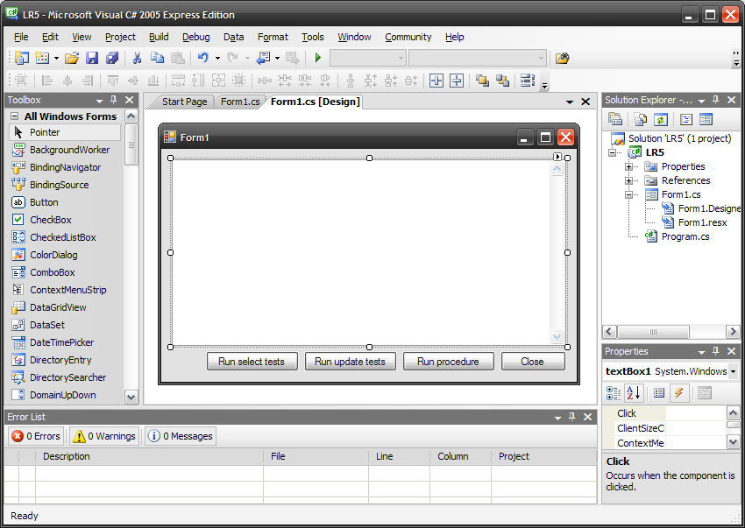
Рисунок 1 – Внешний вид среды разработки MS Visual C# с созданной формой
- Написать процедуры на языке C#, выполняющие выборку (select) и изменение (update) данных, а также вызов хранимой процедуры (execute stored procedure) пользуясь приведенными в приложении примерами кода с описанием выполняемых действий;
- Привязать процедуры работы с данными в качестве обработчиков событий нажатий на соответствующие кнопки формы; в качестве элемента вывода данных использовать компонент TextBox с параметром multiline и включенными полосами прокрутки;
- Во всех процедурах и триггерах использовать обработку исключительных ситуаций!
- Написать и сдать отчёт о проделанной работе. В отчётах обязательно размещать код процедур.
Приложение
//#####################################
//создаём утилитный метод для вывода сообщений в TextBox
//#####################################
private void Echo(String line)
{
textBox1.AppendText(line + "\r\n");
}

//#####################################
//пример выборки данных
//#####################################
private void onSelectButtonClick(object sender, EventArgs e)
{
//создаём генератор строки подключения
SqlConnectionStringBuilder connBuilder = new SqlConnectionStringBuilder();
//инициализируем его параметрами
connBuilder.DataSource = "ALX\\SQLEXPRESS";//адрес и имя экземпляра СУБД (подсмотрим в Management Studio)
connBuilder.InitialCatalog = "test";//имя нашей БД
connBuilder.IntegratedSecurity = true;//использовать встроенную аутентификацию

//создаём подключение к нашей БД
using (SqlConnection conn = new SqlConnection(connBuilder.ToString()))
try
{
conn.Open();
if (conn.State == ConnectionState.Open)
{
//сообщим об успешном подключении
Echo("Sucess! Connection string:" + conn.ConnectionString);

//----------------------
//создадим команду
SqlCommand command = conn.CreateCommand();
//и зададим ей SQL-запрос, гарантированно возвращающий единственное значение
command.CommandText = "SELECT count(1) FROM FTbl";
//установим тип команды - текстовый SQL-запрос (этот тип установлен по умолчанию)
command.CommandType = CommandType.Text;

//выполним команду с возвратом единичного значения (скалярного)
int numOfRecords = (int) command.ExecuteScalar();

//отобразим результат
Echo("Количество записей в таблице:" + numOfRecords.ToString());

//----------------------
//зададим команде SQL-запрос, возвращающий более одного значения
command.CommandText = "SELECT * FROM FTbl";

//выполним команду с возвратом набора значений в виде объекта чтения данных
//параметр CommandBehavior.CloseConnection гарантирует автоматическое закрытие (Close)
//объектов SqlDataReader и связанного SqlConnection по завершении выполнения команды
SqlDataReader reader = command.ExecuteReader(CommandBehavior.CloseConnection);

//прочитаем и отобразим полученные результаты
//параметр "i" у метода "reader.Get...(i)" - порядковый номер столбца в таблице (начиная с 0)
if (reader.HasRows)
{
while (reader.Read())
{
Echo("a:" + reader.GetString(0) + ", guid:" + reader.GetGuid(1));
}
}

//----------------------
//закроем подключение (используя конструкцию using(...) это делать необязательно)
conn.Close();
}
}
catch (Exception ex)//обработка всех исключений
{
if (conn.State != ConnectionState.Open)
{
//сообщим о неудачной попытке подключения
Echo("Failure! Connection string:" + conn.ConnectionString);
}
else
{
//неизвестная ошибка
Echo("Failure! Something goes wrong:" + ex.ToString());
}
}
}

//#####################################
//пример изменения данных
//#####################################
private void onUpdateButtonClick(object sender, EventArgs e)
{
SqlConnectionStringBuilder connBuilder = new SqlConnectionStringBuilder();
connBuilder.DataSource = "ALX\\SQLEXPRESS";
connBuilder.InitialCatalog = "test";
connBuilder.IntegratedSecurity = true;

using (SqlConnection conn = new SqlConnection(connBuilder.ToString()))
try
{
conn.Open();
if (conn.State == ConnectionState.Open)
{
Echo("Sucess! Connection string:" + conn.ConnectionString);

//----------------------
SqlCommand command = conn.CreateCommand();
command.CommandText = "UPDATE FTbl SET a='hello' WHERE a='hello5'";
command.ExecuteScalar();

//----------------------
command.CommandText = "SELECT * FROM FTbl";

SqlDataReader reader = command.ExecuteReader(CommandBehavior.CloseConnection);
if (reader.HasRows)
{
while (reader.Read())
{
Echo("a:" + reader.GetString(0) + ", guid:" + reader.GetGuid(1));
}
}
}
}
catch (Exception ex)
{
if (conn.State != ConnectionState.Open)
{
Echo("Failure! Connection string:" + conn.ConnectionString);
}
else
{
Echo("Failure! Something goes wrong:" + ex.ToString());
}
}
}

//#####################################
//пример вызова хранимой процедуры
//#####################################
private void onStoredProcedureButtonClick(object sender, EventArgs e)
{
SqlConnectionStringBuilder connBuilder = new SqlConnectionStringBuilder();
connBuilder.DataSource = "ALX\\SQLEXPRESS";
connBuilder.InitialCatalog = "test";
connBuilder.IntegratedSecurity = true;

using (SqlConnection conn = new SqlConnection(connBuilder.ToString()))
try
{
conn.Open();
if (conn.State == ConnectionState.Open)
{
Echo("Sucessfully connected!");

//----------------------
//создадим команду
SqlCommand command = conn.CreateCommand();
//и зададим ей имя и параметры процедуры
command.CommandText = "generateRandomString";
const int rndLen = 15;
command.Parameters.Add(new SqlParameter("@Length", rndLen));
//возвращаемый из процедуры параметр
SqlParameter rndIdParam = new SqlParameter("@RandomId", SqlDbType.VarChar, int.MaxValue);//типа varchar(max)
rndIdParam.Direction = ParameterDirection.Output;
command.Parameters.Add(rndIdParam);

//установим тип команды - хранимая процедура
command.CommandType = CommandType.StoredProcedure;
//выполним процедуру
command.ExecuteNonQuery();
//и отобразим результат, находящийся в возвращаемом параметре
Echo("Процедура generateRandomString(" + rndLen + ") вернула значение:" + (String)rndIdParam.Value);
}
}
catch (Exception ex)
{
if (conn.State != ConnectionState.Open)
{
Echo("Failure! Connection string:" + conn.ConnectionString);
}
else
{
Echo("Failure! Something goes wrong:" + ex.ToString());
}
}
}

Литература.
Дополнительный материал для индивидуального ознакомления к лабораторной работе №4 находится в документе "t:\Электронная библиотека\Базы данных\MSSQL\ado.net2.0-malik.pdf" (качество электронного материала – низкое, для профессиональной деятельности имеет смысл приобрести одноимённое твёрдое издание). Также полезной может оказаться книга "t:\Электронная библиотека\Базы данных\MSSQL\Сеппа Д. Программирование на Microsoft ADO.NET 2.0.djvu" (её качество лучше).
Для просмотра документов в формате PDF необходимо установленное средство просмотра Adobe Acrobat Reader.

